Eclairage 2D unipolaire (Exemple)


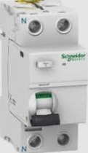

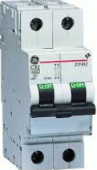
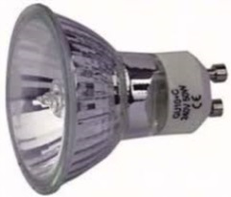

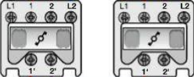

Schéma de principe
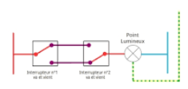


A1

Schéma de distribution
C16A
A
A1

Diff 300mA
2P
Eclairage 2D unipolaire + 1 inverseur

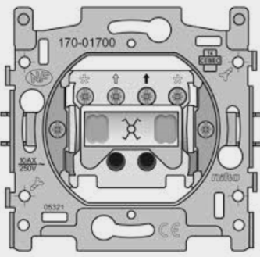
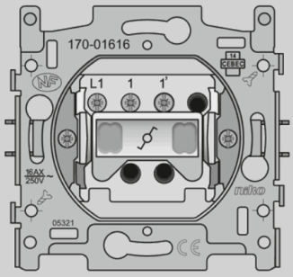

Schéma de principe

Schéma de distribution

Eclairage 2D unipolaire + 2 inverseurs

Schéma de principe

Schéma de distribution

Eclairage 2D bipolaire

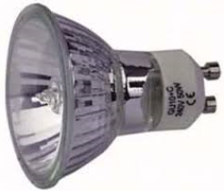

Schéma de principe

Schéma de distribution

Eclairage avec télérupteur 230Vac + 2BP

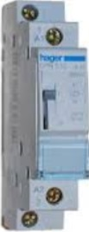

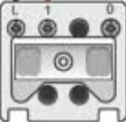

Schéma de principe

Schéma de distribution

Eclairage avec télérupteur 12Vac + 2BP

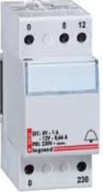
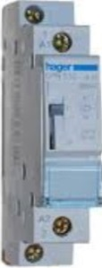

Schéma de principe

Schéma de distribution

Eclairage avec télérupteur 12Vac + 2BP + contacteur (puissance)

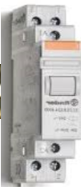
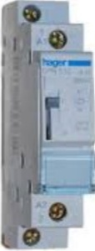
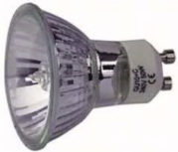

Schéma de principe

Schéma de distribution

Eclairage commandé par LOGO 230 Vac (3 Points lumineux + 3 BP)

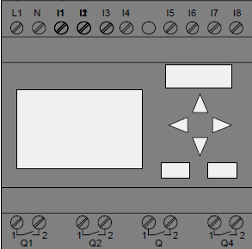

Schéma de principe

Schéma de distribution
Eclairage commandé par LOGO 24 Vac (3 Points lumineux + 3 BP)



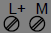

Schéma de principe

Schéma de distribution

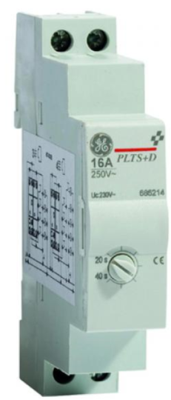
Principe de la minuterie (MARQUE : PULSAR)
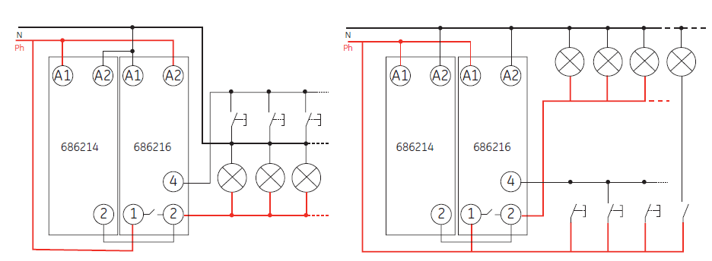

Caractéristiques
- Pouvoir de coupure très élevé, développe pour une capacité de commutation de 3500 W en incandescence et fluorescence compensée en série
- Temporisation modulable
- Une commutation électromécanique commandée par temporisation électronique pourvu d’un commutateur 3 positions: minuterie-arrêt-marche permanente.
- Installation a 3 ou 4 fils possible.
- Module avec préavis d’extinction réglable de 20 à 40 sec uniquement pour sources à incandescence.
- Les bornes de sécurité imperdables sont équipées de Vis Pozidriv et ont un degré de protection IP20.
- Anti-vandalisme: les minuteries sont immunisées contre tous blocages des bouton-poussoir.
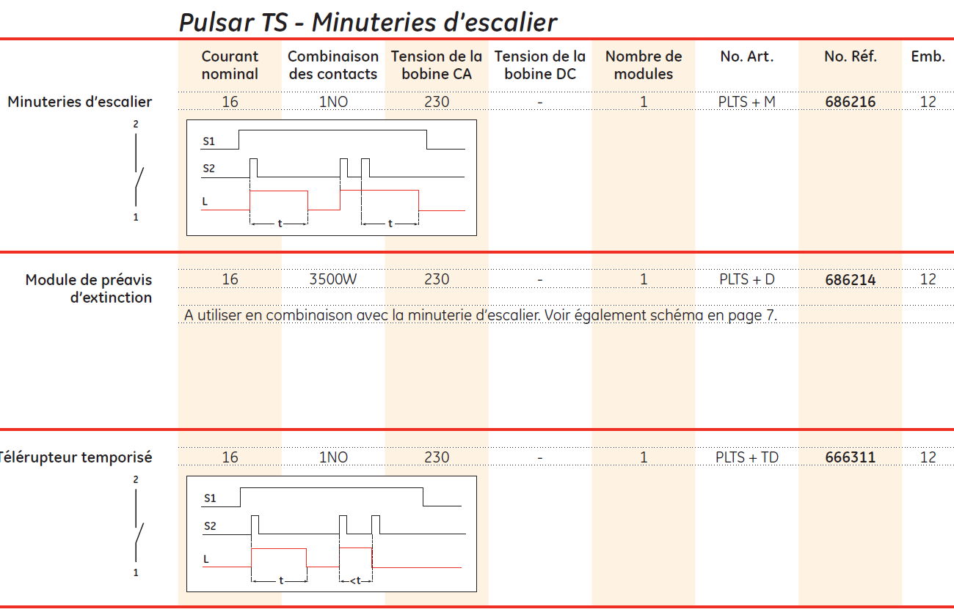

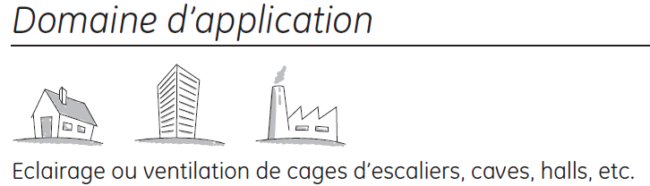

Eclairage commandé par une minuterie (3 fils) + préavis extinction

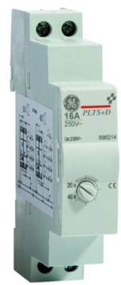
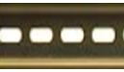

Schéma de principe

000
0Schéma de distribution

Eclairage commandé par une minuterie (4 fils) + préavis extinction

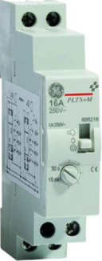

Schéma de principe

000
0Schéma de distribution

Eclairage par télérupteur +commande « RAZ » centralisée

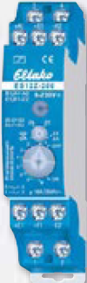

RAZ

Schéma de principe du ES12Z-200-8..230V UC

Schéma de distribution

